赤壁市公安局2022年度部门决算

目 录
第一部分 赤壁市公安局概况
一、部门主要职责
二、机构设置情况
第二部分 赤壁市公安局2022年度部门决算表
一、收入支出决算总表
二、收入决算表
三、支出决算表
四、财政拨款收入支出决算总表
五、一般公共预算财政拨款支出决算表
六、一般公共预算财政拨款基本支出决算明细表
七、一般公共预算财政拨款“三公”经费支出决算表
八、政府性基金预算财政拨款收入支出决算表
九、国有资本经营预算财政拨款支出决算表
第三部分 赤壁市公安局2022年度部门决算情况说明
一、收入支出决算总体情况说明
二、收入决算情况说明
三、支出决算情况说明
四、财政拨款收入支出决算总体情况说明
五、一般公共预算财政拨款支出决算情况说明
六、一般公共预算财政拨款基本支出决算情况说明
七、财政拨款“三公”经费支出决算情况说明
八、政府性基金预算财政拨款收入支出决算情况说明
九、国有资本经营预算财政拨款支出决算情况说明
十、机关运行经费支出说明
十一、政府采购支出说明
十二、国有资产占用情况说明
十三、预算绩效情况说明
十四、专项支出、转移支付支出情况说明
第四部分 其他需要说明的情况
第五部分 名词解释

第一部分 赤壁市公安局概况
一、部门主要职责
1)根据公安工作的方针政策，研究部署全市公安工作，并负 责贯彻执行。
2)掌握信息、分析、预测全市敌情和社会治安情况，并制定 对策。
3)组织侦破危害国家安全的案件及重特大刑事犯罪案件，负 责全市禁毒缉毒工作，组织协调重大行动，协调处置重大案件和 严重危害社会治安的聚众闹事、骚乱事件及重大治安灾害事故。
4)依法管理道路交通安全、交通秩序以及机动车辆、驾驶员 管理工作。
5)依法查处危害社会治安秩序的行为，依法管理户 口、居民 身份证、枪支弹药、危险物品和特种行业等工作。
6)依法管理户籍检查工作和出境入境及外国人在市内居留、 旅行的有关管理工作。
7)组织实施来我市考察、参观、访问的党和国家领导人、省 委、省政府主要领导及重要外宾的安全警卫工作。
8)负责看守所、拘留所的建设管理工作，负责未决犯羁押的 教育管理工作。
9)负责全市公安队伍的管理和民警教育培训，组织实施公安 宣传工作，按规定权限管理机构、人员编制、警衔申报和人员录 用工作，按规定权限管理和协管干部。组织实施警务督察工作， 查处违纪案件。
10)负责全市公安法制工作，检查、监督全市公安机关的执法 活动。
11)负责全市公安机关通信、计算机的建设和对全市社会公共 信息网络的安全监察、组织实施网络监控工作。
12)负责全市公安科学技术及社会公共安全产品的管理工作。
13)负责全市消防工作，组织实施消防管理和监督，落实消防 工作措施。
14)指导在我市的铁路、林业部门的公安业务工作。
15)依法监督机关、团体、企事业单位的安全保卫工作，指导 企、事业单位保卫组织和民警队伍的建设。
16)做好公安装备计划管理工作和内部财务审计工作，为全市 公安机关提供公安装备信息、技术和后勤服务。
17)承办市委、市政府和咸宁市公安局交办的其他工作。

- 机构设置情况
从单位构成看，赤壁市公安局部门决算由实行独立核算的赤壁市公安局本级决算和0个下属单位决算组成。
纳入赤壁市公安局2022年度部门决算编制范围的二级预算单位包括：
1.业务大队 16 个:交通警察大队、刑警侦查大队、 治安管理大队、经济犯罪侦查大队、网络安全保卫大队、禁毒大队、 巡逻警察大队、国内安全保卫大队、法制大队、警务督察大队、出入 境管理大队、反恐怖工作大队、内部治安保卫大队、城管综合执法大
队、食品药品犯罪侦查大队、森林警察大队。
2.基层派出所 16 个:陆水湖派出所、陆水湖水上派出所、蒲圻派 出所、赤马港派出所、鲫鱼桥派出所、赵李桥派出所、茶安岭派出所、 新店派出所、官塘驿派出所、中伙派出所、赤壁水陆派出所、车埠派 出所、柳山派出所、黄界湖派出所、余家桥派出所、神山派出所。
3.机关科室 6 个:纪委、监察室、工会、政治处、警务保障室、 审计科
4、其他机构 5 个:荆泉分局、治安检查站、指挥中心、看守所、 拘留所。（各二级单位未单独进行核算，不用编制部门决算）。

第二部分 2022年度部门决算表
一、收入支出决算总表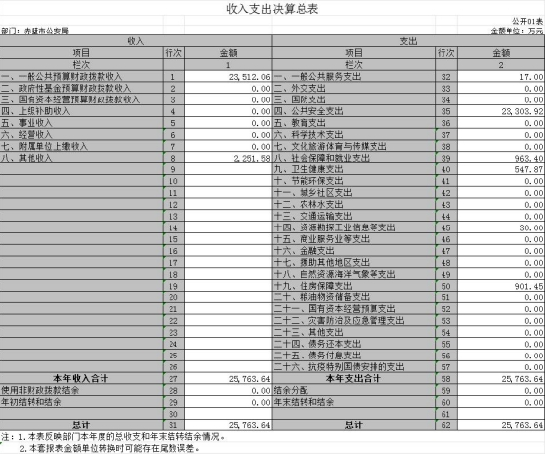

二、收入决算表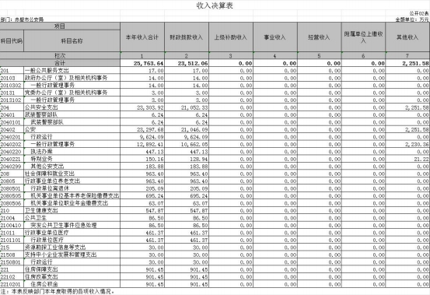
三、支出决算表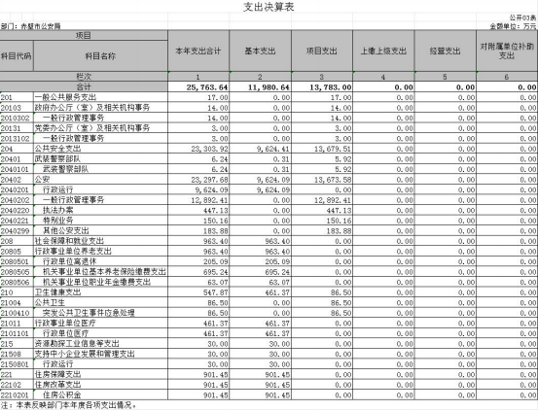
四、财政拨款收入支出决算总表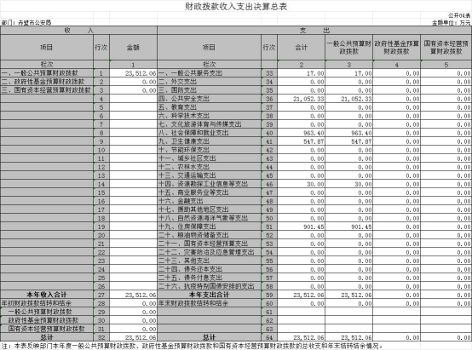
五、一般公共预算财政拨款支出决算表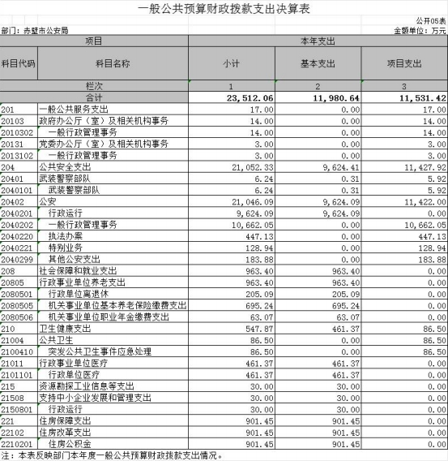
六、一般公共预算财政拨款基本支出决算明细表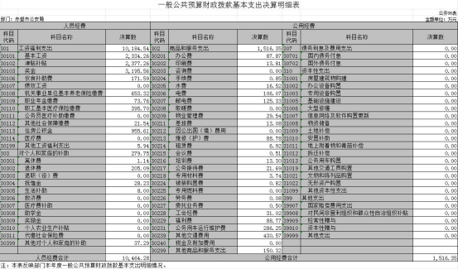
七、一般公共预算财政拨款“三公”经费支出决算表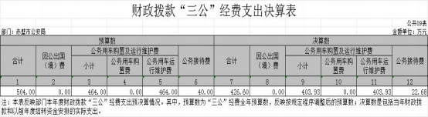
八、政府性基金预算财政拨款收入支出决算表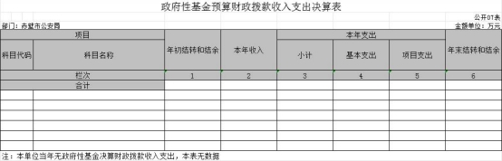
九、国有资本经营预算财政拨款支出决算表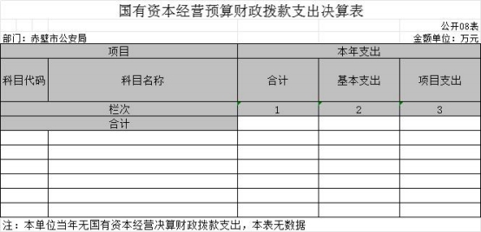
第三部分 2022年度部门决算情况说明
一、收入支出决算总体情况说明
2022年度收、支总计均为25763.64万元。与2021年度相比，收、支总计各增加3969.26万元，增长(下降)15%，主要原因是建设性项目增多。
图1：收、支决算总计变动情况
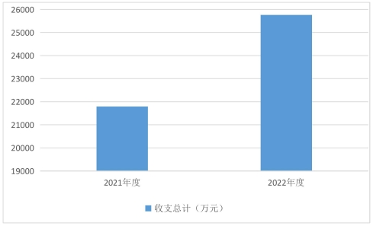
二、收入决算情况说明
2022年度收入合计25763.64万元，与2021年度相比，收入合计增加3969.26万元，增长15%，主要原因是其他收入增长、财政拨款收入增长。
其中：财政拨款收入23512.06万元，占本年收入91%；上级补助收入0万元，占本年收入0%；事业收入0万元，占本年收入0%；经营收入0万元，占本年收入0%；附属单位上缴收入0万元，占本年收入0%；其他收入2251.58万元，占本年收入9%。

图2：收入决算结构
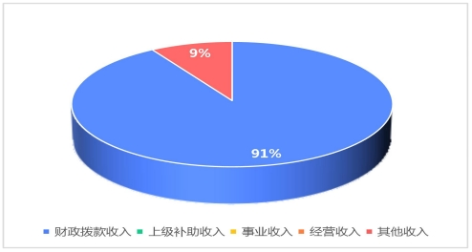
三、支出决算情况说明
2022年度支出合计25763.64万元，与2021年度相比，支出合计增加 3969.26 万元，增长15%，主要原因是建设性项目增多。
其中：基本支出11980.64万元，占本年支出47%；项目支出 13783万元，占本年支出53%；上缴上级支出0万元，占本年支出0%；经营支出0万元，占本年支出0%；对附属单位补助支出0万元，占本年支出0%。
图3：支出决算结构
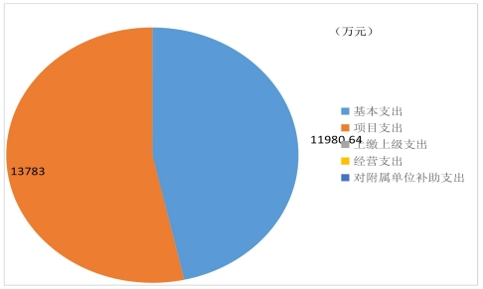
四、财政拨款收入支出决算总体情况说明
2022年度财政拨款收、支总计均为23512.06万元。与2021年度相比，财政拨款收、支总计各增加2936.33万元，增长12%。主要原因是建设性项目增多。
2022年度财政拨款收入中，一般公共预算财政拨款收入 23512.06万元，比2021年度决算数增加2936.33万元。增加主要原因是建设性项目增多。政府性基金预算财政拨款收入0万元，比2021年度决算数增加0万元。国有资本经营预算财政拨款收入0万元，比2021年度决算数增加0万元。
图4：财政拨款收、支决算总计变动情况
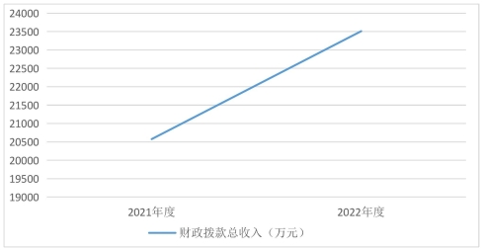
五、一般公共预算财政拨款支出决算情况说明
（一）一般公共预算财政拨款支出决算总体情况。
2022年度一般公共预算财政拨款支出23512.06万元，占本年支出合计的91%。与2021年度相比，一般公共预算财政拨款支出增加2936.33万元，增长12%。主要原因是建设性项目增多。
（二）一般公共预算财政拨款支出决算结构情况。
2022年度一般公共预算财政拨款支出23512.06万元，主要用于以下方面：
1.一般公共服务（类）支出17万元，占0%。主要是用于政府办公厅（室）及相关机构事物14万元、党委办公厅（室）及相关机构事物3万元。
2.公共安全（类）支出21052.33万元，占89%。主要是用于武装警察部队6.24万元、行政运行9624.09万元、一般行政管理事务10662.05万元、执法办案447.13万元、特别业务128.94万元、其他公安指出183.88万元。
2.社会保障和就业（类）支出963.4万元，占4%。主要是用于行政事业单位养老支出963.4万元。
3. 卫生健康（类）支出547.87万元，占2%。主要是用于公共卫生86.5万元、行政事业单位医疗461.37万元。
4. 资源勘探工业信息等（类）支出30万元，占1%。主要是用于支持中小企业发展和管理支出30万元。
5.住房保障支出（类）支出901.45万元，占4%。主要是用于支持中小企业发展和管理支出30万元。

（三）财政拨款支出决算具体情况。
2022年度一般公共预算财政拨款支出年初预算为24762.06 万元，支出决算为23512.06万元，完成年初预算的95%。其中：
1.一般公共服务支出(类)政府办公厅（室）及相关机构事物（款）一般行政管理事物（项）。年初预算为0万元，支出决算为17万元，完成年初预算的0%，支出决算数大于年初预算数的主要原因：是综治平安建设经费增加。
2.一般公共服务支出(类)党委办公厅（室）及相关机构事物（款）一般行政管理事物（项）。年初预算为0万元，支出决算为3万元，完成年初预算的0%，支出决算数大于年初预算数的主要原因：是综治平安建设经费增加。
3.公共安全支出(类)武装警察部队（款）武装警察部队（项）。年初预算为0万元，支出决算为6.24万元，完成年初预算的0%，支出决算数大于年初预算数的主要原因：是武警专项经费支出增加。
4.公共安全支出(类)公安（款）行政运行（项）。年初预算为10506.99 万元，支出决算为9624.09万元，完成年初预算的92%，支出决算数小于年初预算数的主要原因：是人员变动调资。
5. 公共安全支出(类)公安（款）一般行政管理事物（项）。年初预算为27111.72万元，支出决算为10662.05万元，完成年初预算的39%，支出决算数小于年初预算数的主要原因：是基本建设 项目由于疫情影响、设计变更等原因影响了进度，导致建设项目不能按期开工和结算。
6. 公共安全支出(类)公安（款）执法办案（项）。年初预算为1324万元，支出决算为447.13万元，完成年初预算的34%，支出决算数小于年初预算数的主要原因：是严格控制办案费用，办案成本下降。
7. 公共安全支出(类)公安（款）特别业务（项）。年初预算为541万元，支出决算为128.94万元，完成年初预算的24%，支出决算数小于年初预算数的主要原因：是安全保卫工作减少，费用减少。
8. 公共安全支出(类)公安（款）特别业务（项）。年初预算为541万元，支出决算为128.94万元，完成年初预算的24%，支出决算数小于年初预算数的主要原因：是安全保卫工作减少，费用减少。
9. 公共安全支出(类)公安（款）其他公安支出（项）。年初预算为0万元，支出决算为188.88万元，完成年初预算的0%，支出决算数大于年初预算数的主要原因：是不可预见支出增加。
10.社会保障和就业支出(类)行政事业单位养老支出（款）行政单位离退休（项）。年初预算为218.37万元，支出决算为205.09万元，完成年初预算的94%，支出决算数小于年初预算数的主要原因：是人员变动调资。
11.社会保障和就业支出(类)行政事业单位养老支出（款）机关事业单位基本养老保险缴费支出（项）。年初预算为830.08万元，支出决算为695.24万元，完成年初预算的84%，支出决算数小于年初预算数的主要原因：是人员调资，社保调基数。
12.社会保障和就业支出(类)行政事业单位养老支出（款）机关事业单位职业年金缴费支出（项）。年初预算为415.04万元，支出决算为63.07万元，完成年初预算的15%，支出决算数小于年初预算数的主要原因：是人员调资，社保调基数。
13.卫生健康支出(类)公共卫生（款）突发公共卫生事件应急处理（项）。年初预算为0万元，支出决算为86.5万元，完成年初预算的0%，支出决算数大于年初预算数的主要原因：是疫情防控支出增加。
14.卫生健康支出(类)行政事业单位医疗（款）行政单位医疗（项）。年初预算为487.49万元，支出决算为461.37万元，完成年初预算的95%，支出决算数小于年初预算数的主要原因：是人员调资，医保调基数。
15.资源勘探工业信息等支出(类)支持中小企业发展和管理支出（款）行政运行（项）。年初预算为0万元，支出决算为30万元，完成年初预算的0%，支出决算数大于年初预算数的主要原因：是综治维稳经费增加。
16.住房保障支出（类)住房改革支出（款）住房公积金（项）。年初预算为795.89万元，支出决算为901.45万元，完成年初预算的113%，支出决算数大于年初预算数的主要原因：是人员调资，公积金调基数。

六、一般公共预算财政拨款基本支出决算情况说明
2022年度一般公共预算财政拨款基本支出11980.64万元，其中：
人员经费 10464.28万元，主要包括：基本工资、津贴补贴、奖金、伙食补助费、绩效工资、机关事业单位基本养老保险缴费、职业年金缴费、职工基本医疗保险缴费、公务员医疗补助缴费、其他社会保障缴费、住房公积金、医疗费、其他工资福利支出、离休费、退休费、抚恤金、生活补助、救济费、医疗费补助、奖励金、代缴社会保险费、其他对个人和家庭的补助。
公用经费1516.35万元，主要包括：办公费、印刷费、咨询费、手续费、水费、电费、邮电费、取暖费、物业管理费、差旅费、维修(护)费、租赁费、会议费、培训费、公务接待费、专用材料费、被装购置费、专用燃料费、劳务费、委托业务费、工会经费、福利费、公务用车运行维护费、其他交通费用、税金及附加费用、其他商品和服务支出、办公设备购置、专用设备购置、信息网络及软件购置更新、公务用车购置、其他资本性支出。
七、一般公共预算财政拨款“三公”经费支出决算情况说明
（一）“三公”经费财政拨款支出决算总体情况说明。
2022年度“三公”经费财政拨款支出预算为504万元，支出决算为426.6万元，完成预算的85%。决算数小于预算数的主要原因：是认真贯彻落实中央八项规定精神和厉行节约 要求，进一步从严控制“三公”经费支出。
（二）“三公”经费财政拨款支出决算具体情况说明。
1.因公出国(境)费预算为0万元，支出决算为0万元，完成预算的0%，比预算增加(减少)0万元，主要原因是本单位无此项支出。
全年支出涉及出国（境）团组0个，累计0人次。
2.公务用车购置及运行费支出决算为 403.93 万元，完成年初预算的87%；其中：
(1)公务用车购置费0万元，完成年初预算的0%，比年初预算增加(减少)0万元，主要原因是本单 位无 此项支 出。本年度购置(更新)公务用车0辆。
(2)公务用车运行费403.93万元，完成年初预算的87%，比年初预算减少60.07万元，主要原因是是厉行节约要求，进 一步从严控制“三公”经费支出。主要用于公车产生的油费、 维 修 保 养 费 等 。截止2022年12月31日，开支财政拨款的公务用车保有量106辆。
3.公务接待费支出决算为22.68万元，完成年初预算的57%，比年初预算减少17.32万元，主要原因是厉 行 节 约 要求，进一步从严控制“三公”经费支出。
其中：外宾接待支出0万元，2022年共接待来访团组0 个，0人次（不包括陪同人员）。
国内公务接待支出22.68万元，接待对象主要是国内相 关工作单位，主要是接待相关部门检查指导工作及各级公安 机关来赤办案交流人员，2022 年共接待国内来访团组 352 个， 2530 人次（不包括陪同人员）。
八、政府性基金预算财政拨款收入支出决算情况说明
2022年度政府性基金预算财政拨款年初结转和结余 0万元，本年收入0万元，本年支出0万元，年末结转和结余0万元。具体支出情况为本单位无政府性基金预算财政拨款收入支出。
九、国有资本经营预算财政拨款支出决算情况说明
2022年度国有资本经营预算财政拨款本年支出0万元。具体支出情况为本单位无国有资本经营预算财政拨款支出。
十、机关运行经费支出说明
本单位2022年度机关运行经费支出1516.35 万元，比年初预算数减少495.15万元，降低32%。主要原因是：人员编制数量减少、落实过紧日子要求压减了培训费、三公经费、工会经费及福利费支出等。
十一、政府采购支出说明
本单位2022年度政府采购支出总额4488万元，其中：政府采购货物支出2028.5万元、政府采购工程支出2280万元、政府采购服务支出 179.5万元。授予中小企业合同金额 4488万元，占政府采购支出总额的100%，其中：授予小微企业合同金额4488万元，占政府采购支出总额的100%。
十二、国有资产占用情况说明
截至2022年 12月31日，单位共有车辆106辆，其中，副省级及以上领导干部用车0辆、主要领导干部用车0辆、机要通信用车0辆、应急保障用车0辆、执法执勤用车74辆、特种专业技术用车32辆、其他用车0辆，单位价值50 万元以上通用设备 0 台（套）；单位价值 100 万元以上专用设备0台（套）。
十三、预算绩效情况说明
(一)预算绩效管理工作开展情况。
根据预算绩效管理要求，本部门组织对2022年度一般公共预算项目支出全面开展绩效自评，共涉及项目15个，资金28872.12万元，占一般公共预算项目支出总额的99％。从评价情况来看，预算 调整 后的 执行 率为 40%。 组织 开展 部门整体支出绩效评价，评价情况来看，评估结果良。
（二）部门决算中项目绩效自评结果。
办案业务专项项目绩效自评综述：项目全年预算数为1324万元，执行数为812万元，完成预算61％。主要产出和效益：深入开展重大逃犯缉捕攻坚行动，围剿盗抢骗等侵 财类犯罪，常态化打击治理电信网络新型犯罪，继续严厉打 击涉税、涉众型经济犯罪，遏制毒品违法犯罪，确保刑事案 件持续下降，坚决保护人民群众生命财产安全。发现的问题及原因：个别绩效指标年度指标值未量化或设置偏低。下一步改进措施：更加科学合理的设置绩效指标年度指标值。
劳务费专项项目绩效自评综述：项目全年预算数为5581万元，执行数为4100万元，完成预算73％。主要产出和效益：为认真落实全市乡镇综合文化服务中心公益性服务工作，更好地保障人民群众基本文化权益，建立健全公益性服务“以钱养事”新机制，确保新时代文化体育事业不断蓬勃发展。发现的问题及原因：个别绩效指标年度指标值未量化或设置偏低。下一步改进措施：更加科学合理的设置绩效指标年度指标值。。
（三）绩效评价结果应用情况。
赤 壁 市 公 安 局 绩 效 评 价 结 果 应 用 情 况 。 一 是 加 强 项 目 管 理，加大项目验收力度，使评价结果与预算申报有机结合，提高预算执行率；二是加强绩效目标管理，创新绩效评价指 标，增强绩效编制的科学性。
赤壁市公安局绩效评价结果拟应用情况。本单位绩效评 价结果拟应用情况：一是加强绩效管理人员的业务培训，提 高绩效管理水平；二是建立绩效问责机制，提高绩效评价的 约束力。
- 财政专项支出、专项转移支付支出的部门（单位）参照部门预算公开的范围、体例和内容进行公开。
本单位无财政专项支出、专项转移支付支出。
第四部分 其他需要说明的情况
第五部分 名词解释
(一)一般公共预算财政拨款收入：指市级财政一般公共预算当年拨付的资金。
(二)政府性基金预算财政拨款收入：指市级财政政府性基金预算当年拨付的资金。
(三)国有资本经营预算财政拨款收入：指市级财政国有资本经营预算当年拨付的资金。
(四)上级补助收入：指从事业单位主管部门和上级单位取得的非财政补助收入。
(五)事业收入：指事业单位开展专业业务活动及其辅助活动取得的收入。
(六)经营收入：指事业单位在专业业务活动及其辅助活动之外开展非独立核算经营活动取得的收入。
(七)其他收入：指单位取得的除上述“一般公共预算财政拨款收入”、“政府性基金预算财政拨款收入”、“国有资本经营预算财政拨款收入”、“上级补助收入”、“事业收入”、“经营收入”等收入以外的各项收入。（该项名词解释中“上述……等收入”请依据部门收入的实际情况进行解释）
(八)使用非财政拨款结余：指事业单位使用以前年度积累的非财政拨款结余弥补当年收支差额的金额。
(九)年初结转和结余：指单位以前年度尚未完成、结转到本年仍按原规定用途继续使用的资金，或项目已完成等产生的结余资金。
(十)本部门使用的支出功能分类科目(到项级)
1.一般公共服务支出(类)政府办公厅（室）及相关机构事物（款）一般行政管理事物（项）主要用于综治平安建设经费。
2.一般公共服务支出(类)党委办公厅（室）及相关机构事物（款）一般行政管理事物（项）主要用于综治平安建设经费。

3.公共安全支出(类)武装警察部队（款）武装警察部队（项）主要用于武警工作经费。
4.公共安全支出(类)公安（款）行政运行（项）主要用于基本支出。
5. 公共安全支出(类)公安（款）一般行政管理事物（项）主要用于项目支出。
6. 公共安全支出(类)公安（款）执法办案（项）主要用于办案支出。
7. 公共安全支出(类)公安（款）特别业务（项）主要用于公安特别业务支出。
8. 公共安全支出(类)公安（款）其他公安支出（项）主要用于公安其他业务支出。
。
9.社会保障和就业支出(类)行政事业单位养老支出（款）行政单位离退休（项）主要用于离退休人员经费。
10.社会保障和就业支出(类)行政事业单位养老支出（款）机关事业单位基本养老保险缴费支出（项）主要用于在职人员养老保险缴纳。
11.社会保障和就业支出(类)行政事业单位养老支出（款）机关事业单位职业年金缴费支出（项）主要用于在职人员职业年金缴纳。
12.卫生健康支出(类)公共卫生（款）突发公共卫生事件应急处理（项）主要用于疫情防控经费。
13.卫生健康支出(类)行政事业单位医疗（款）行政单位医疗（项）主要用于在职人员医疗保险缴纳。
14.资源勘探工业信息等支出(类)支持中小企业发展和管理支出（款）行政运行（项）主要用于综治维稳经费。
15.住房保障支出（类)住房改革支出（款）住房公积金（项）主要用于在职人员公积金缴纳
(十一)结余分配：指事业单位按照会计制度规定缴纳的企业所得税、提取的专用结余以及转入非财政拨款结余的金额等。
(十二)年末结转和结余：指单位按有关规定结转到下年或以后年度继续使用的资金，或项目已完成等产生的结余资金。
(十三)基本支出：指为保障机构正常运转、完成日常工作任务而发生的人员支出和公用支出。
(十四)项目支出：指在基本支出之外为完成特定行政任务或事业发展目标所发生的支出。
(十五)经营支出：指事业单位在专业活动及辅助活动之外开展非独立核算经营活动发生的支出。
(十六)“三公”经费：纳入财政一般公共预算管理的“三公”经费，是指市直部门用一般公共预算财政拨款安排的因公出国(境)费、公务用车购置及运行费和公务接待费。其中，因公出国(境)费反映单位公务出国(境)的国际旅费、国外城市间交通费、住宿费、伙食费、培训费、公杂费等支出；公务用车购置及运行费反映单位公务用车购置支出(含车辆购置税、牌照费)及燃料费、维修费、过桥过路费、保险费、安全奖励费用等支出；公务接待费反映单位按规定开支的各类公务接待(含外宾接待)费用。
(十七)机关运行经费：指为保障行政单位（包括参照公务员法管理的事业单位）运行用于购买货物和服务的各项资金，包括办公费、印刷费、邮电费、差旅费、会议费、福利费、日常维修费、专用材料及一般设备购置费、办公用房水电费、办公用房取暖费、办公用房物业管理费、公务用车运行维护费以及其他费用。
(十八)其他专用名词。
无
第六部分 附件
一、2022年度部门名称整体绩效评价报告
2022 年度赤壁市公安局整体绩效评价报告

1、自评结论
根据部门整体支出绩效评价指标，2022 年部门整体绩效 自评良。

（1）绩效目标完成情况

1.执行率情况

截 止 2022 年 12 月 31 日 绩 效评 价 基准 日，2022 年 预 算 调整后预算数为 42331.27 万元，全年执行数为 25763.64 万 元，执行率 60%。

2.完成的绩效目标

办 理 行 政 案 件 2533 件 、 刑 事 案 件 710 件 ， 刑 事 拘 留 421 人，安保任务 55 次。

3.未完成的绩效目标。

因疫情原因，部分计划工作未能按时开展，当年的预 算不能执行到位。

（2）存在的问题和原因

本年度整体支出按要求实施完成，预定的绩效目标基本
完成，达到预期效果。

（3）下一步拟改进措施

进一步强化预算编制工作，细化预算内容，开展绩效考 评工作，并严格按照部门预算的执行安排支出，从而提高预 算编制工作的针对性和有效性。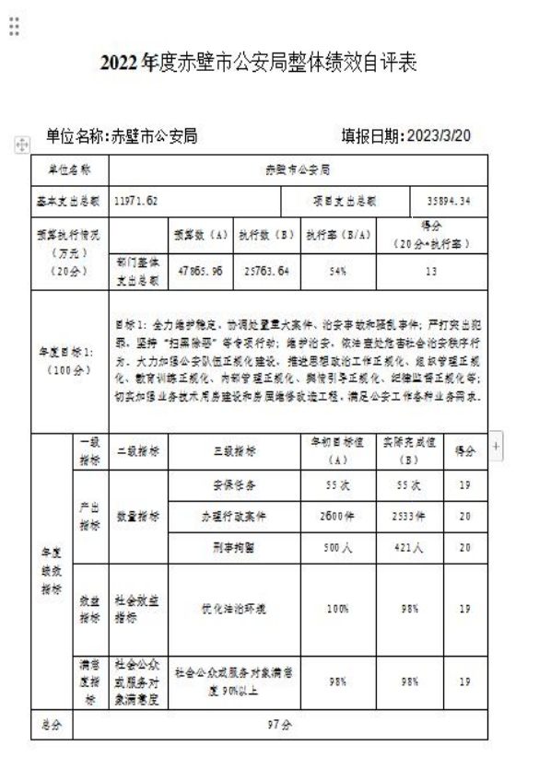

二、2022年度劳务费项目绩效评价报告
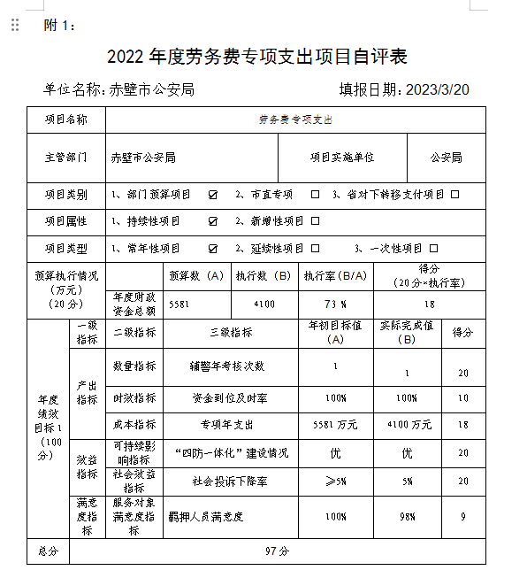
三、2022年度办案业务项目绩效评价报告
